

MÜHENDİSLİK VE DOĞA BİLİMLERİ FAKÜLTESİ

BİLGİSAYAR MÜHENDİSLİĞİ BÖLÜMÜ

**VERİTABANI DESTEKLİ GÖRSEL PROGRAMLAMA DERSİ BAHAR DÖNEMİ VİZE ÖDEVİ**

**OTOBÜS OTOMASYONU**

**Hazırlayan**

Hulusi BİNDEBİR

(x)

**Danışman**

(x)

**İÇİNDEKİLER**

* Giriş ………………………………………………………………………………….3
* Veri Tabanı Hakkında Açıklamalar ve Tablolar …………………………………4
* Formlar ……………………………………………………………………………...5

**•** Giriş Formu ………………………………………………………………………..5  
**•** Yönetici Paneli Formu ……………………………………………………………6  
**•** Otobüs İşlemleri Formu ………………………………………………………….7

• Otobüs Ekleme ………………………………………………………………...8

• Otobüs Silme …………………………………………………………………..9

• Otobüs Güncelleme …………………………………………………………..10  
**•** Sefer İşlemleri Formu …………………………………………………………....11

• Sefer Ekleme …………………………………………………………………..12

• Sefer Silme …………………………………………………………………….13

• Sefer Güncelleme ……………………………………………………………..14

**•** Bilet Rezervasyon Formu …………………………………………………….....15

• Rezervasyon Yapma ………………………………………………………….16

**Giriş**

Bu raporda İskenderun Teknik Üniversitesi Bilgisayar Mühendisliği 2. Sınıf Veritabanı Destekli Görsel Programlama dersi bahar yarıyılı vize ödevi olarak verilen Otomasyon Projesi hakkında bilgiler yer almaktadır.

**Projede Kullanılan ;**

**Programlama Dili :** C#

**Veri Tabanı :** SQL Server

**Veri Tabanı**

Veri tabanında dört tablo bulunmaktadır. Bunlar; Yoneticiler, Otobusler, Seferler ve Sefer_Musteri tablolarıdır. Tüm tablolar için primary key belirlenmiştir.

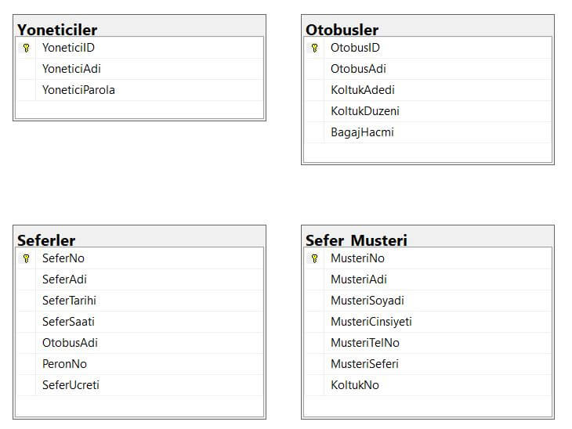

* “Yoneticiler” tablosunda programı kontrol edecek yöneticilere ait bilgiler tutulmaktadır. YoneticiAdi “**yonetici**”, YoneticiParola’sı “**parola**” olan bir yönetici bulunmaktadır. Programa giriş için bu bilgiler kullanılacaktır. Bu tabloda primary key olarak “YoneticiID” belirlenmiştir. Bu değer programda da değiştirilemeyecek şekilde ayarlanmıştır.
* “Otobusler” tablosunda firmanın filosunda bulunan otobüs çeşitlerine ait bilgiler tutulmaktadır. Bu tabloda primary key olarak “OtobusID” belirlenmiştir. Bu değer programda da değiştirilemeyecek şekilde ayarlanmıştır.
* “Seferler” tablosunda firmaya ait tüm seferlerle ilgili bilgiler tutulmaktadır. Bu tabloda primary key olarak “SeferNo” belirlenmiştir. Bu değer, programda yönetici tarafından girilmektedir.
* “Sefer_Musteri” tablosunda seferlere tanımlanan müşteriler hakkında bilgiler ve seferdeki koltuk numarası bilgisi tutulmaktadır.

**Giriş Formu**

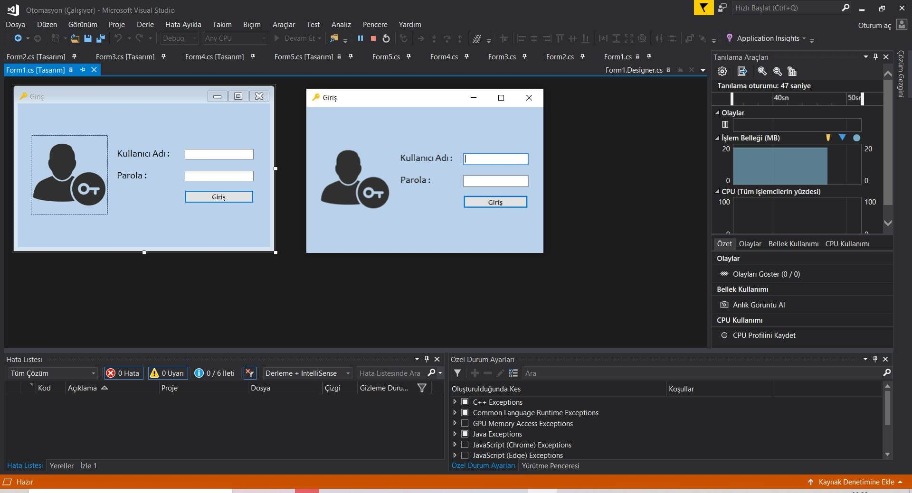

Giriş Formu, programı kullanacak yöneticinin giriş yaptığı bölümdür.

Bu program için gerekli giriş bilgileri :

Kullanıcı Adı : **yonetici**

Parola : **parola**

**Yönetici Paneli Formu**

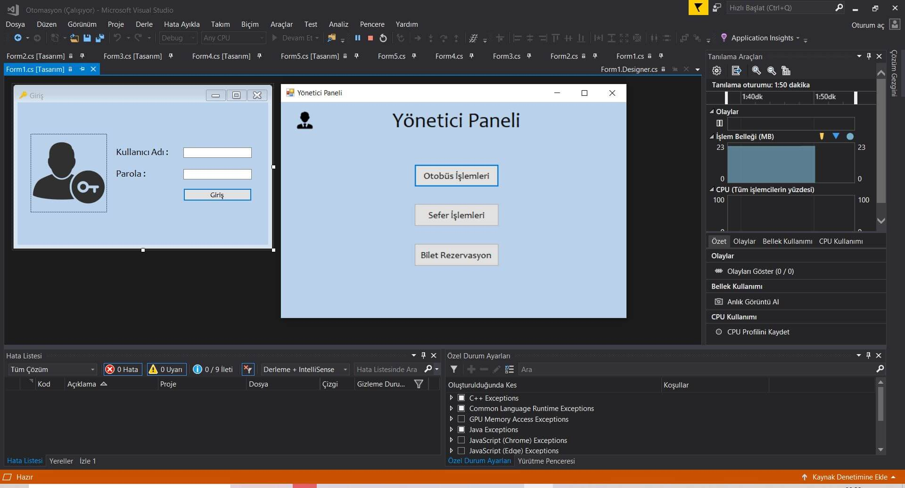

Yönetici paneli formu, programa doğru şekilde giriş yapıldığında açılacak olan formdur. Bu formda yöneticinin yapabileceği tüm işlemler için erişebileceği formları açan butonlar bulunmaktadır.

**Otobüs İşlemleri Formu**

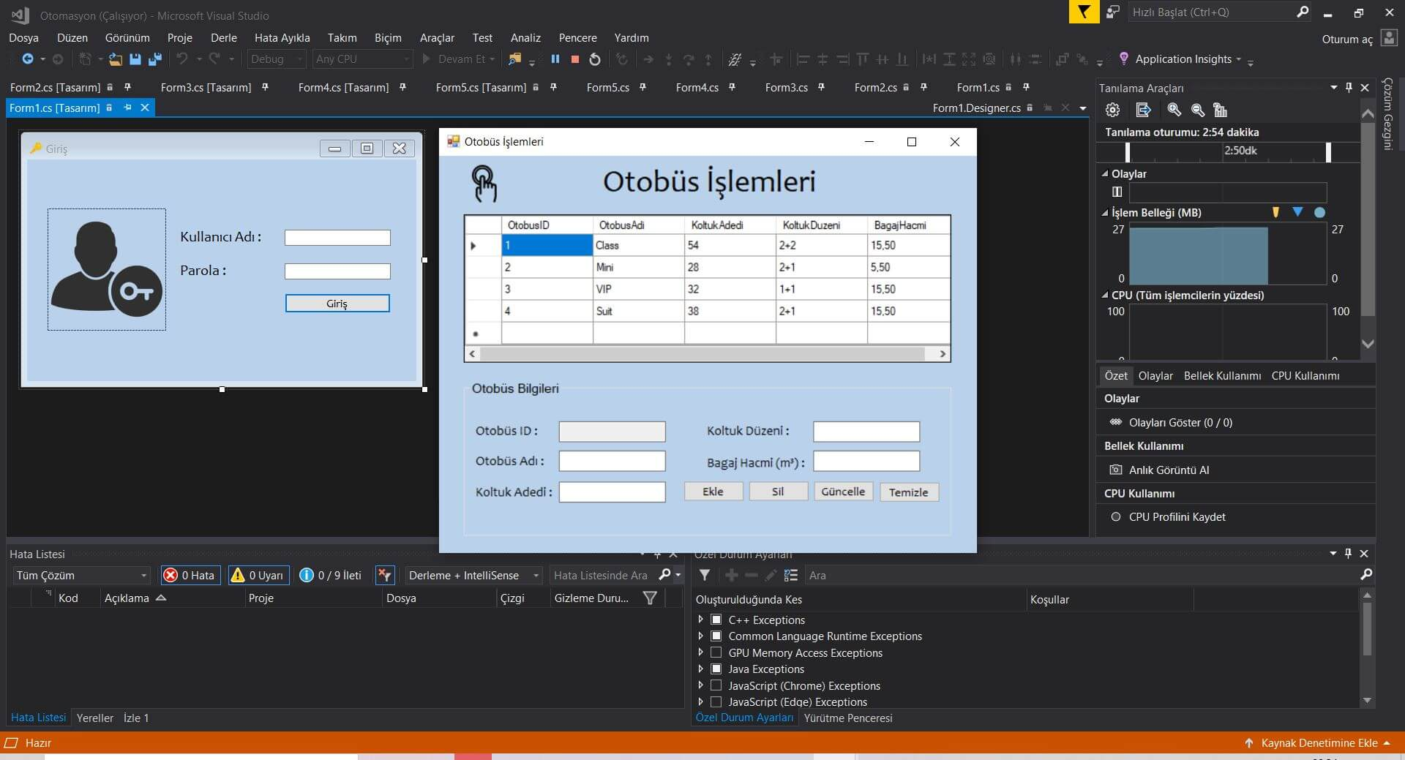

Otobüs işlemleri formu, veri tabanında kayıtlı otobüslerle ilgili bilgilerin görüntülendiği ve otobüs işlemlerinin yapıldığı formdur.

Bu formda yapılabilecek otobüs işlemleri ;

* Otobüs Ekleme
* Otobüsü Silme
* Var Olan Otobüslerin Bilgilerinin Güncellenmesi

şeklindedir.

Data Grid View üzerinde RowHeaderMouseClick özelliği sayesinde tıklanan otobüs hakkında bilgiler aşağıdaki textbox’lara dolmaktadır. “Temizle” butonu sayesinde tüm textbox’lardaki bilgiler temizlenebilmektedir. Ayrıca veri tabanında “OtobusID”nin “Identity Specification” değeri “Yes” olarak ayarlanıp otomatik değer alması sağlandığı için Otobus ID label’ı karşısında yer alan textbox’ın ReadOnly özelliği “true” olarak ayarlanmış, kullanıcının otobüs ekleme veya güncelleme esnasında OtobusID değerine veri göndermesi engellenmiştir.

Kayıt ekliyoruz.

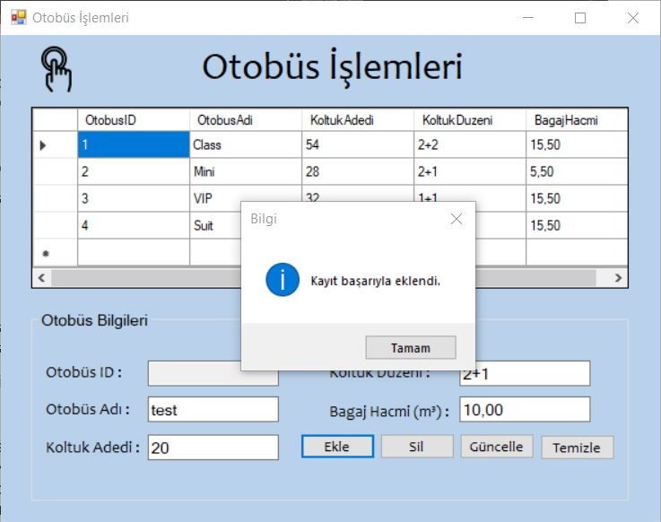

Girdiğimiz kayıt veri tabanına aktarılmış.

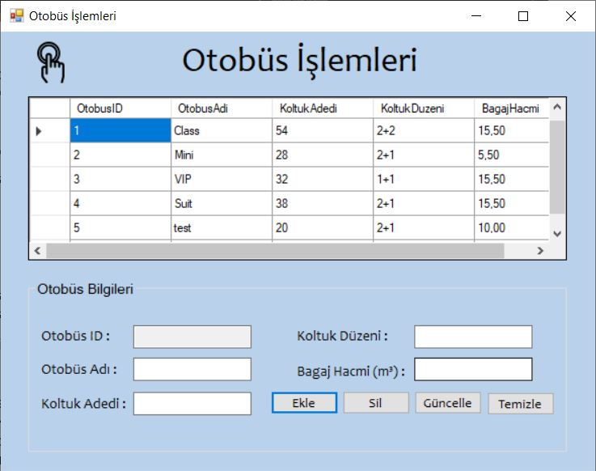

Girdiğimiz kaydı siliyoruz.

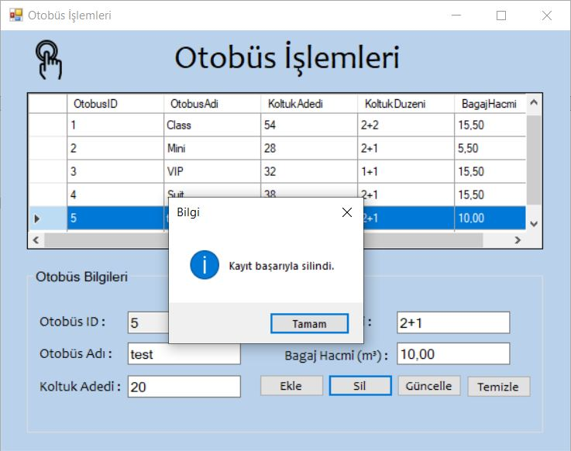

Kayıt veri tabanından silinmiş.

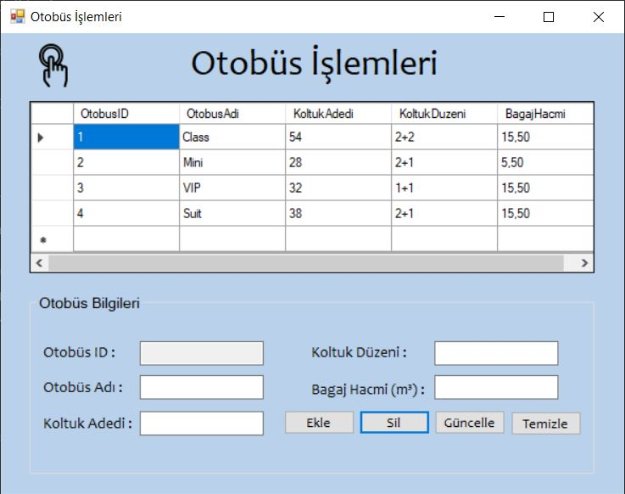

ID’si 4 olan kaydın koltuk adedini 37 olarak güncelliyoruz.

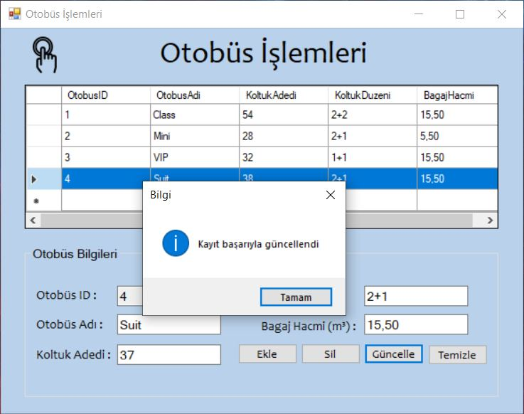

Kayıt gücellenmiş.

**Sefer İşlemleri Formu**

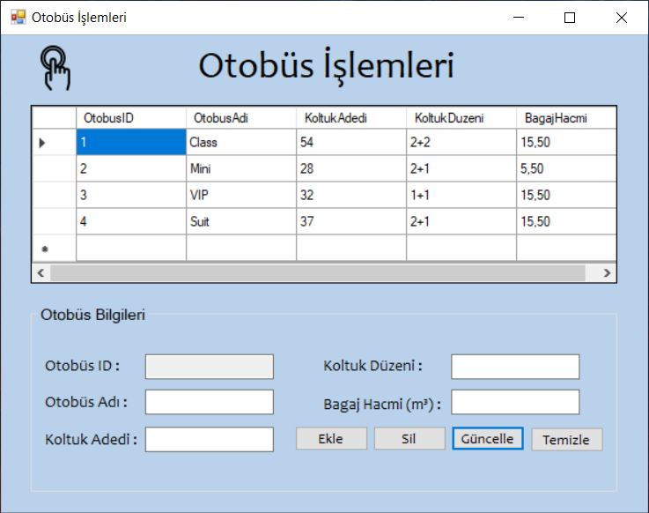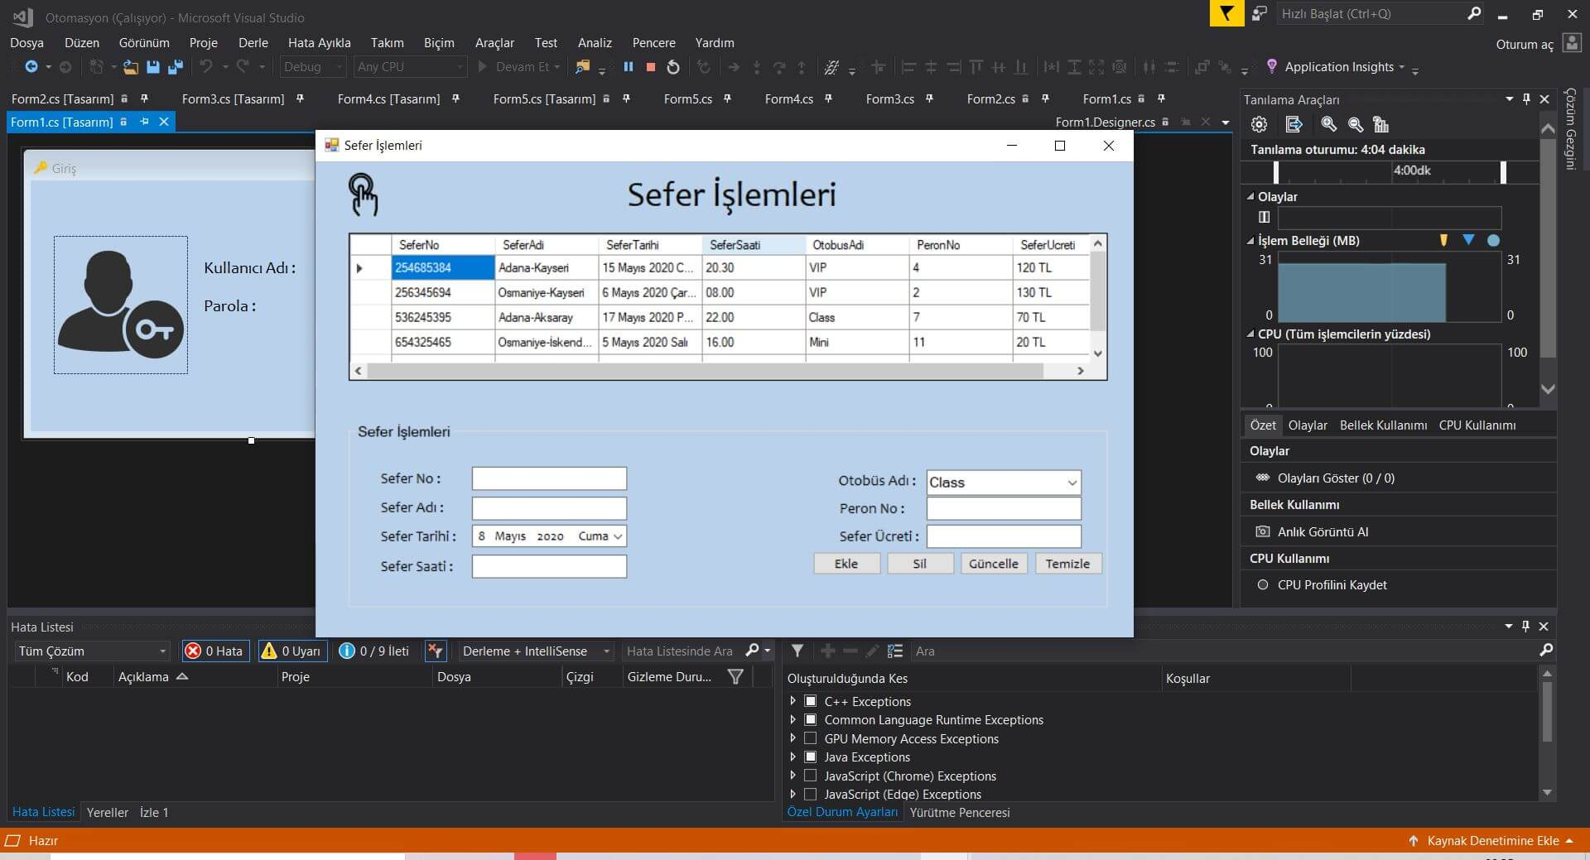

Sefer işlemleri formu veri tabanında kayıtlı seferlerle ilgili bilgilerin görüntülendiği ve sefer işlemlerinin yapıldığı formdur.

Bu formda yapılabilecek sefer işlemleri ;

* Sefer Ekleme
* Sefer Silme
* Var Olan Seferlerin Bilgilerinin Güncellenmesi

şeklindedir.

Data Grid View üzerinde RowHeaderMouseClick özelliği sayesinde tıklanan sefer hakkında bilgiler aşağıdaki textbox’lara dolmaktadır. “Temizle” butonu sayesinde tüm textbox’lardaki bilgiler temizlenebilmektedir. “SeferNo”, veri tabanında otomatik değer alacak şekilde ayarlan**ma**dığı için Sefer No label’ı karşısında yer alan textbox’a veri girişi engellenmemiştir.

Sefer Tarihi, DateTimePicker ile alınıp veri tabanında da “date” olarak tutulmaktadır.

Otobüs Seçimi için kullanılan combobox’a veri tabanından “Otobusler” tablosundaki “OtobusAdi” sütunu çekilmektedir.

Sefer ekliyoruz.

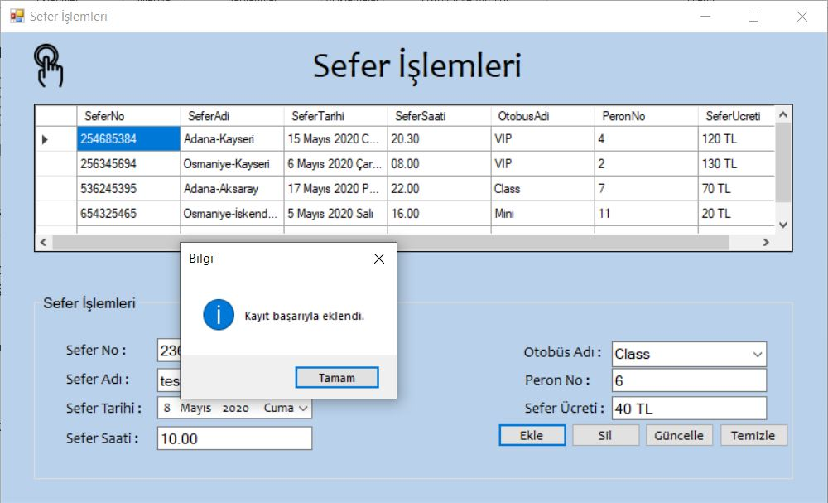

Sefer eklenmiş.

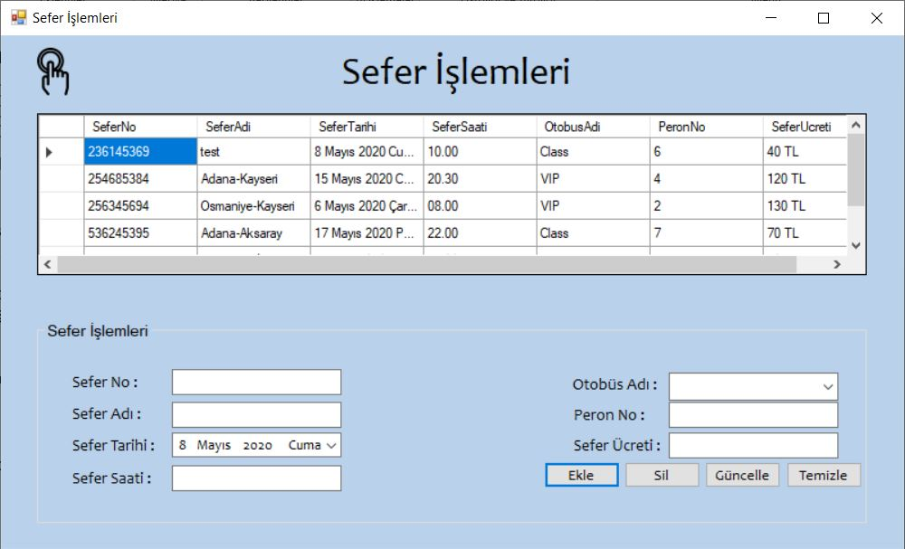

Eklediğimiz seferi siliyoruz.

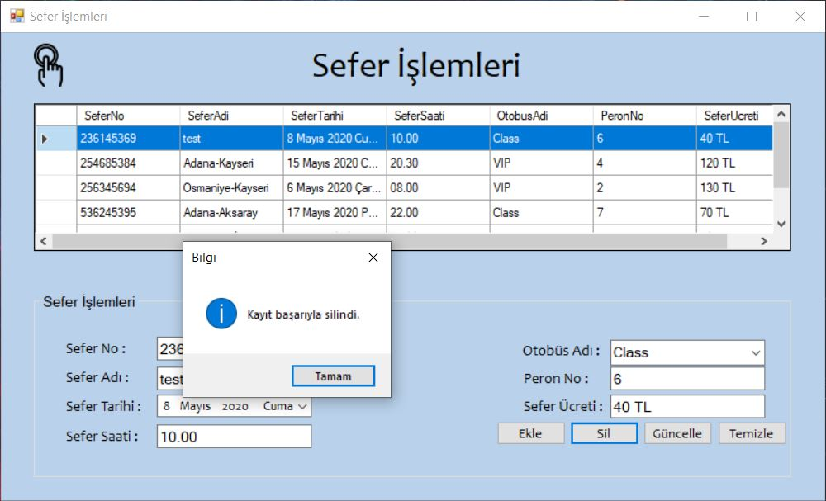

Sefer silinmiş.

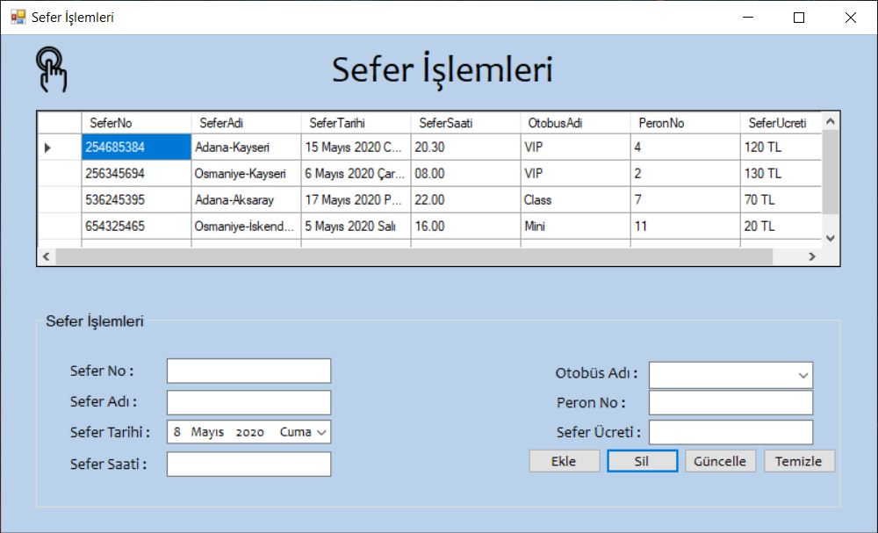

SeferNo’su 254685384 olan seferin PeronNo’sunu 5 olarak güncelliyoruz.

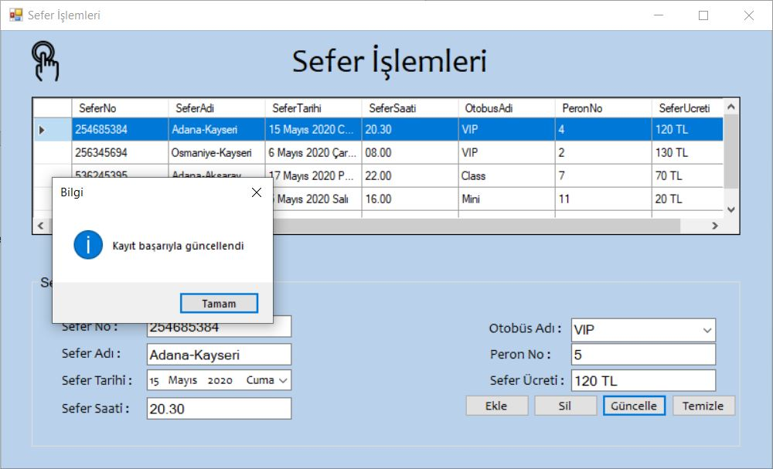

Kayıt güncellenmiş.

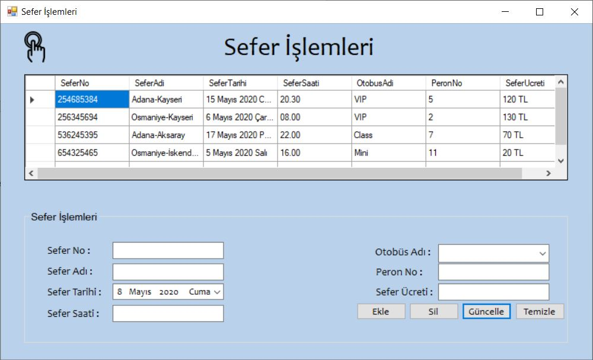

**Bilet Rezervasyon Formu**

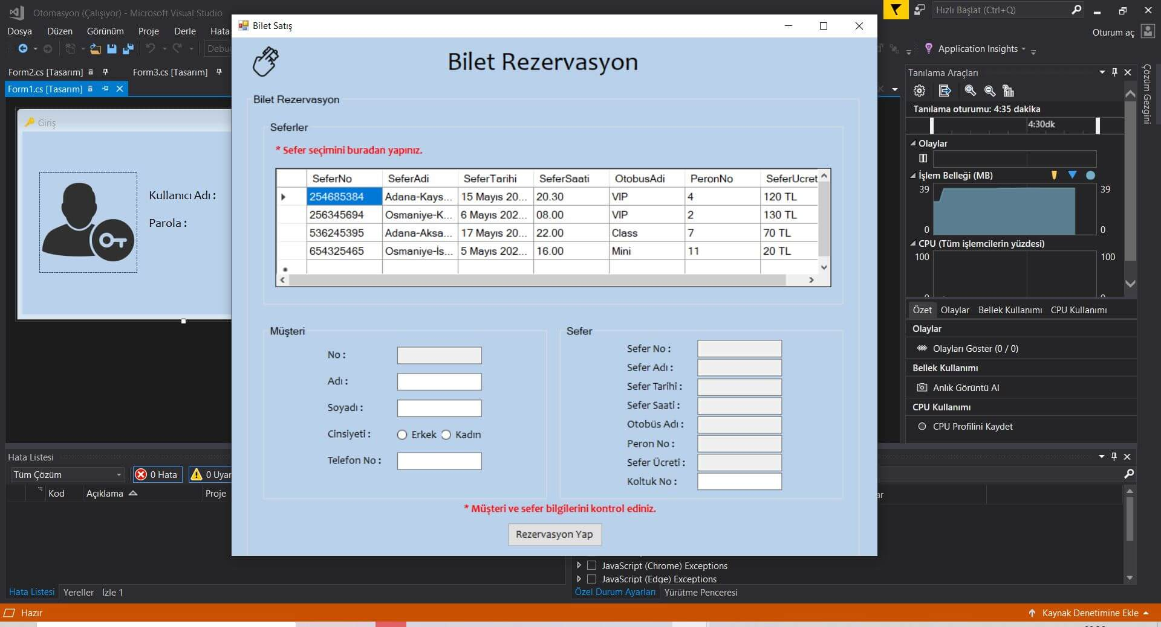

Bilet rezervasyon formu, veri tabanındaki kayıtlı seferlerin görüntülendiği ve bu seferlere müşteri eklenen formdur.

Bu formda yapılabilecek işlemler ;

* Seferlere Müşteri Ekleme

Aynı şekilde Data Grid View üzerinde RowHeaderMouseClick özelliği sayesinde tıklanan sefer hakkında bilgiler aşağıdaki “Sefer” groupbox’ında yer alan “Koltuk No” hariç tüm textbox’lara dolmaktadır. “Koltuk No” değeri elle girilmektedir. Veri tabanında “MusteriNo”nun “Identity Specification” değeri “Yes” olarak ayarlanıp otomatik değer alması sağlandığı için “Müşteri” groupbox’ındaki “No” label’ı karşısında yer alan textbox’ın ReadOnly özelliği “true” olarak ayarlanmış, rezervasyon esnasında “MusteriNo” sütununa veri gönderilmesi engellenmiştir.

“Rezervasyon Yap” butonuna tıklandığında bilgilerde hata yoksa “Sefer_Musteri” tablosuna bilgiler aktarılmaktadır.

SeferNo’su 654325465 olan sefere müşteri ekliyoruz.

